平成30年1月吉日
関係者各位
宮崎大規模災害リハビリテーション支援関連団体協議会（宮崎 JRAT）
代表 黒木 洋美

「第5回宮崎大規模災害リハビリテーション支援関連団体協議主催研修会」

～南海トラフ地震に対応するための《地域リハビリテーションネットワーク》を考えよう～

時下、皆様におかれましては、益々ご清祥のこととお喜び申し上げます。
さて、大規模災害時、救命救急の早期対応を主体としてDMAT、JMAT、日赤等を中心とした災害医療システムが確立しています。その後亜急性期、復旧期～復興期における災害医療支援の要として災害リハビリテーションの活動の重要性が社会的にも認知されるようになってきました。
今年のJRAT研修会は、【災害受援】をテーマにしました。宮崎県内で発災したら私たちは受援側としてどう対応すればいいのか？実際に宮崎で発災したときの実情、切迫感を認識するとともに、今出来る私たちの取り組み、準備体制などを多職種で考える場を持つ機会にしたいと考えています。
“災害リハってよく知らない？！”という初心者の方も一緒に学びあう場になると思います。どうぞ気軽に周囲の方も誘ってこの研修会に参加してみませんか？

対象：医師、看護師、リハスタッフ（PT，OT，ST）、Nr, CM，介護士、SW、その他
＊行政関連、リハビリ専門職、宮崎JRAT活動に興味のある方等
日程：平成31年3月17日（日） 9：30～16：00 （受付9:00から）
場所：宮崎大学医学部 総合教育研究棟1F プレゼンテーションホール
参加費：1,000円 （資料代含む）
事前申し込み：下記別紙にてFAXまたはメールにて申し込みをしてください。
締切： 平成31年3月 2日（金）

◆内容：スケジュール
受付 9：00～9：30
9：30～9：50 | 講義 | JRATの紹介、宮崎JRATの現状 | 宮崎JRAT代表  黒木 洋美（Dr）
9：50～11:20 | 講義 | 特別講演：宮崎；南海トラフ地震が起こったら・・宮崎の災害救急医療体制の現状 | 宮崎大学医学部 救急・災害医学 教授  落合 秀信（Dr）
11：30～12:30 | 講義 | 平成30年7月豪雨災害における愛媛JRATの活動について | 愛媛県災害リハビリテーション連絡協議会事務局長 伊東 孝洋（PT）
昼食
13:30～14:10 | 講義 | 熊本地震におけるJRATの現場での活動経験 | 医療法人慈愛会岩男病院(大分JRAT)  河野 将光(PT)
14:15～15:30 | GW | 災害時の活動本部のシュミレーションを体験しよう。RE-HUG(宮崎版)の実践編 | 宮崎JRAT委員
15:30~15:45 | 質疑応答、閉会式

宮崎大学医学部キャンパス案内

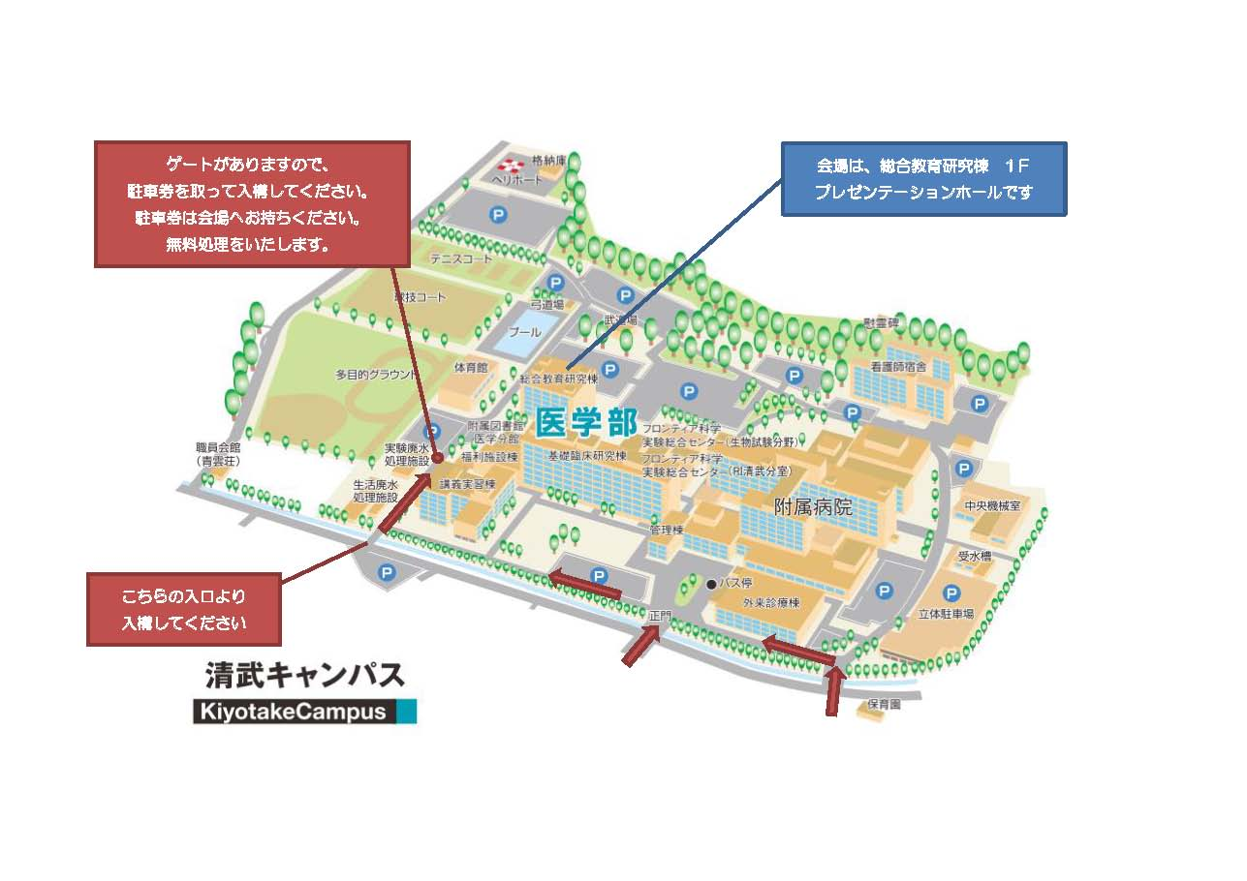

※入庫の際に発券される駐車券は、無料処理いたしますので、会場受付までお持ちください。

第5回宮崎大規模災害リハビリテーション支援
関連団体協議主催研修会申し込み用紙
問い合わせ先：宮崎大学医学部整形外科
担当者：島田まゆみ
TEL：0985-85-0986
FAX：0985-84-2931
メール：miyazakijrat@med.miyazaki-u.ac.jp

ふりがな 施設・団体名
住所
電話番号 |  | FAX番号
メールアドレス
 | ふりがな  参加者氏名 |  | 職種 |  | 経験年数
1
2
3
4
5
6
7

※平成31年3月2日(金)＊（GW編成のため早目に締め切り予定）までにお願いします。
記入欄不足の場合はコピーをお願い致します。

